**GRANDE – PEQUEÑO**

***Colorea el oso grande y marca al pequeño con un aspa***

***Sin título-1***

**RASGA PAPEL Y PÉGALO EN LA CHOMPA DE LA PAPA GRANDE.**

**COLOREA LA PAPA PEQUEÑA.**

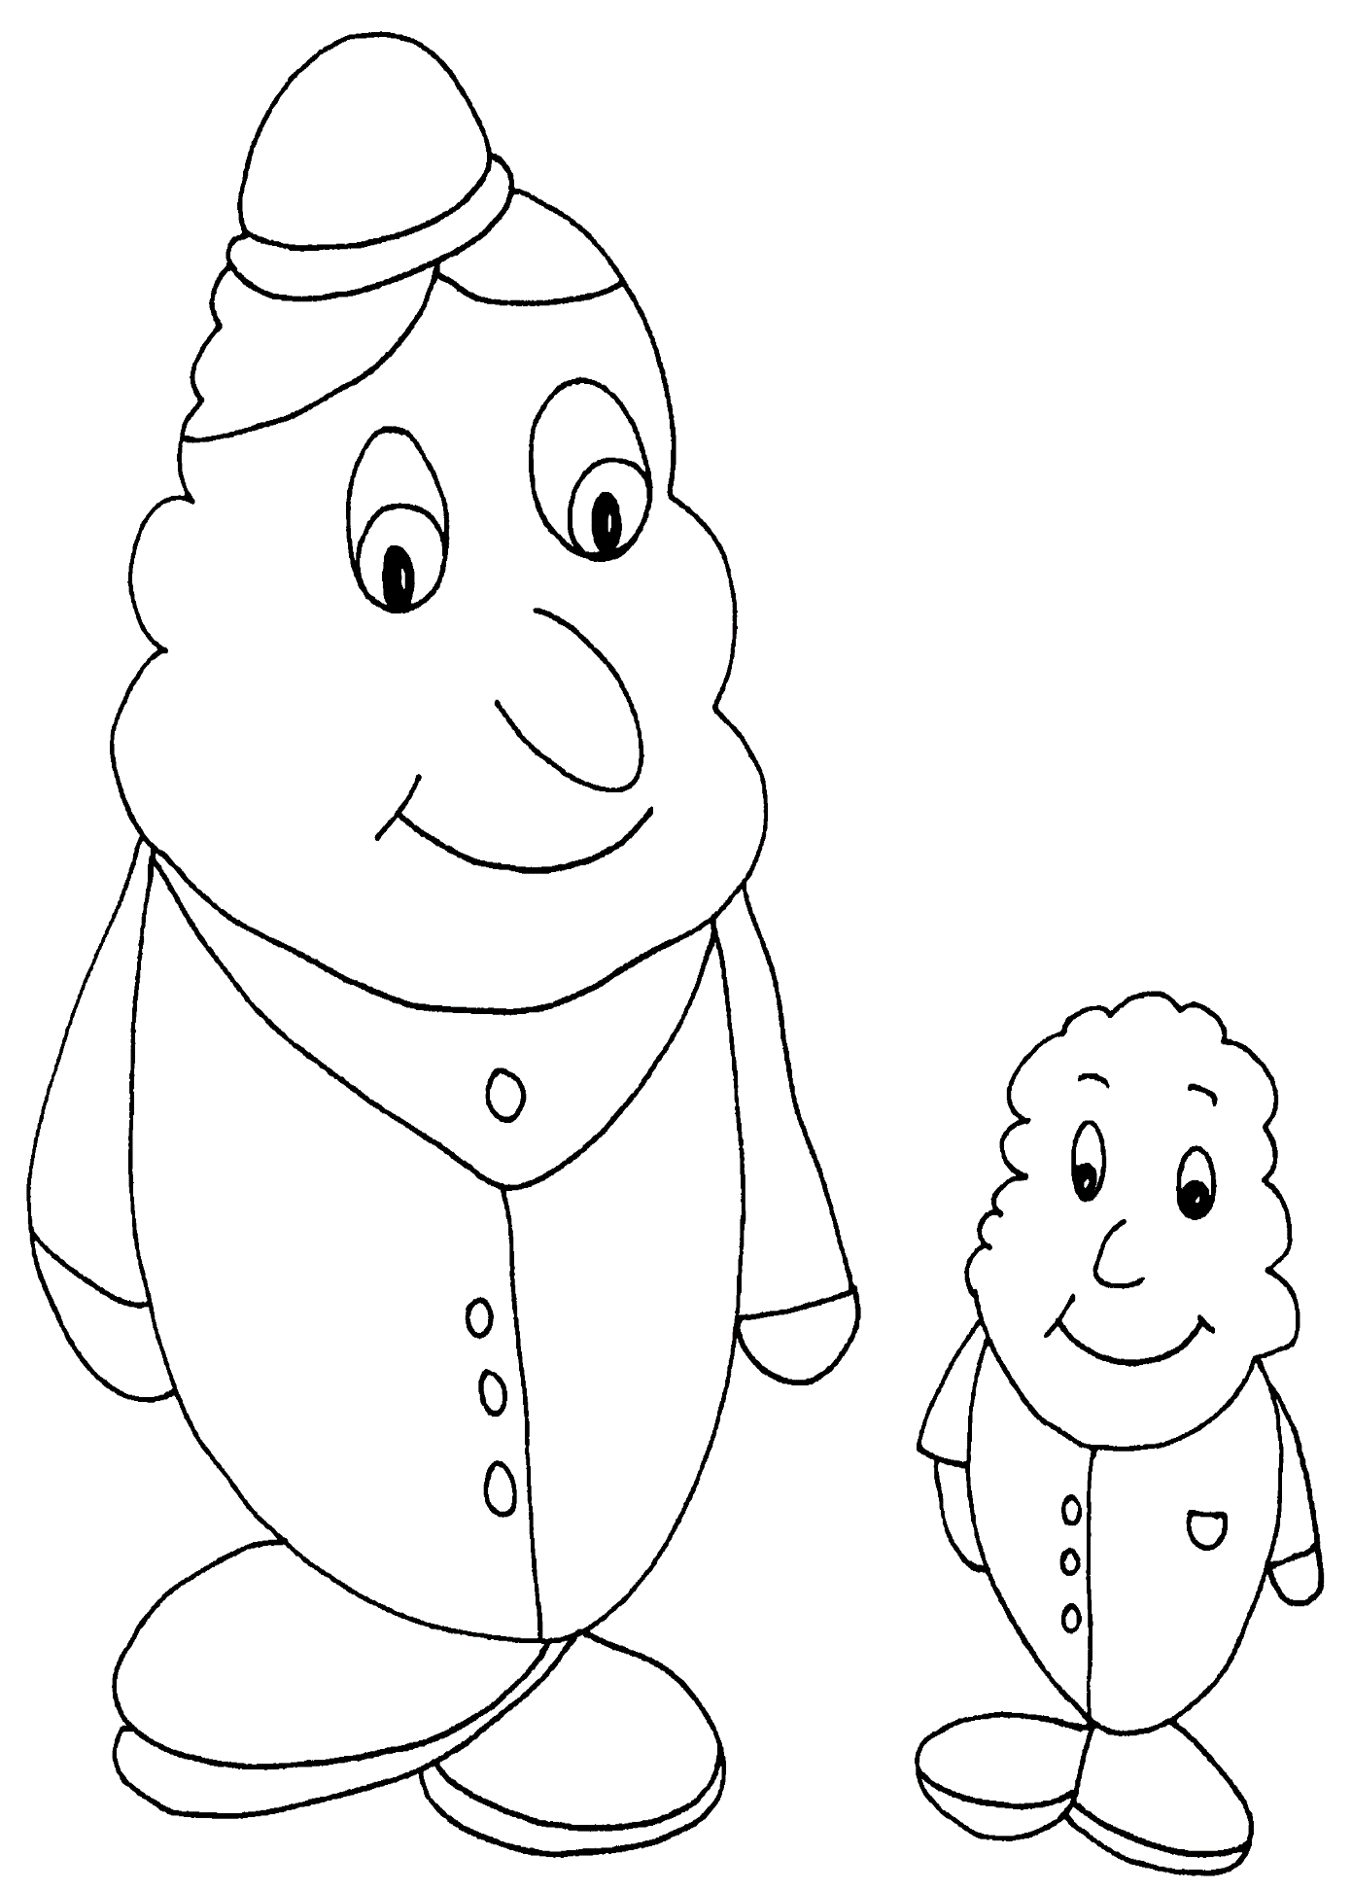

**COLOREA AL ANIMAL PEQUEÑO**